**ĐỌC X QUANG NGỰC TRẺ EM**

**BS. Nguyễn Thị Liên Chi**

**MỤC TIÊU HỌC TẬP**

1. Đo được chỉ số tim lồng ngực và phát hiện được tim to trên phim X Quang.
2. Biết được các hình ảnh bóng tim bất thường trong một số bệnh lý tim.
3. Phát hiện được lớn các buồng tim và đại động mạch trên phim X Quang.
4. Phân biệt được tuần hoàn phổi tăng, giảm hay bình thường trên X Quang

**NỘI DUNG**

Trước đây, khi siêu âm tim chưa được thực hiện rộng rãi thì X Quang ngực là một phần quan trọng trong đánh giá tim. Ngày nay, X quang ngực vẫn còn rất hữu ích trong chẩn đoán ban đầu trước khi có kết quả siêu âm tim. Ngoài ra, các bất thường tim mạch cũng có thể được tình cờ phát hiện khi chụp X quang vì lý do khác. X Quang ngực cũng cung cấp những thông tin bổ sung cho siêu âm tim về nhu mô phổi, đường dẫn khí, cấu trúc mạch máu nối với tim. 1 phim X quang ngực có thể cung cấp các thông tin sau: Hình dáng và kích thước tim, sự lớn các buồng tim, lưu lượng và mạch máu phổi, cột sống, xương sườn, situs bụng,...[4]

1. **KÍCH THƯỚC TIM VÀ HÌNH DẠNG BÓNG TIM**

**1.1. Kích thước tim**

Đo chỉ số tim-lồng ngực là cách đơn giản nhất để dự đoán kích thước tim ở trẻ lớn. Chỉ số tim-lồng ngực đạt được bằng cách lấy đường kính ngang lớn nhất của tim chia cho đường kính trong lớn nhất của lồng ngực.

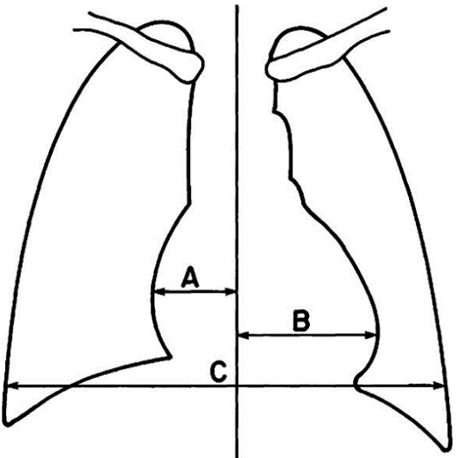

**Chỉ số tim-lồng ngực = (A + B) : C**

Hình 1.1.Hình minh họacách tính chỉ số tim lồng ngực từ mặt cắt sau trước trên phim X Quang ngực [4]

A và B là khoảng cách lớn nhất từ bờ ngoài tim phải và trái đến đường giữa cột sống.

C là đường kính trong lớn nhất của lồng ngực ( đi ngang qua đỉnh cao nhất của vòm hoành phải ) [4].

Chỉ số tim-lồng ngực > 0,55 ở trẻ dưới 1 tuổi hoặc > 0,5 ở trẻ lớn hơn 1 tuổi khi hít vào đủ sâu thì gợi ý tim to [1].

Tuy nhiên, việc đánh giá tim to dựa vào chỉ số tim-lồng ngực có thể không chính xác ở trẻ sơ sinh và trẻ nhỏ vì những trẻ này hiếm khi hít vào đủ sâu. Việc đánh giá thể tích tim nên được xem xét trên cả phim nghiêng chứ không nên chỉ dựa vào chỉ số tim-lồng ngực. Ví dụ trường hợp lớn thất phải đơn thuần có thể không thấy trên phim chụp tư thế sau-trước nhưng sẽ thấy rõ trên phim nghiêng. Ở bệnh nhân có lồng ngực dẹt (đường kính trước sau của ngực nhỏ), phim chụp tư thế sau-trước có thể đọc nhầm là tim to. Hình ảnh tim to trên X Quang ngực phản ánh tình trạng quá tải thể tích chính xác hơn tình trạng tăng gánh áp suất. Trong khi đó, điện tâm đồ phản ánh tình trạng tăng gánh áp suất tốt hơn X quang ngực .

**1.2. Bóng tim bình thường**

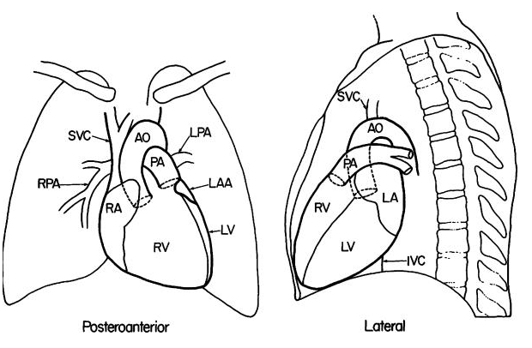

Hình 1.2. Hình minh họa bóng tim bình thường ở tư thế phim chụp sau trước và chụp nghiêng [4]

Trên phim chụp tư thế sau-trước:

* Bóng tim phải được tạo nên bởi tĩnh mạch chủ trên ở trên và nhĩ phải ở dưới.
* Bóng tim trái được tạo bởi quai động mạch chủ, thân động mạch phổi và thất trái.
* Tiểu nhĩ trái nằm giữa thân động mạch phổi và thất trái, thường không nhô ra trong trường hợp bình thường.
* Thất phải không tạo bóng tim trên phim chụp tư thế sau-trước.

Trên phim chụp nghiêng, bóng tim được tạo bởi:

* Phía trước là thất phải.
* Phía sau là nhĩ trái ở trên và thất trái ở dưới.
* Ở tim bình thường, bờ tim sau dưới (tức là thất trái) cắt ngang qua đường tĩnh mạch chủ dưới ở bên trên cơ hoành.

Tuy nhiên, ở trẻ sơ sinh, do có tuyến ức lớn và phim thường được chụp ở thì thở ra nên hiếm khi thấy hình ảnh bóng tim bình thường. Tuyến ức nằm ở trung thất trên trước, do đó đáy tim có thể rộng trên phim chụp tư thế sau-trước và mờ khoảng sau xương ức trên phim nghiêng.

**1.3. Bóng tim bất thường [4]**

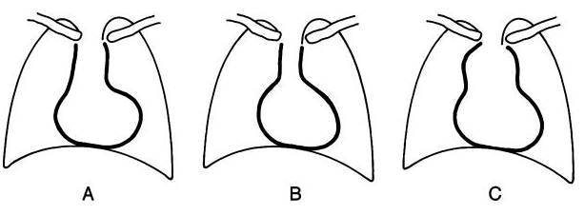

Hình 1.3. Một số hình ảnh bóng tim bất thường.

* A. “Tim hình chiếc giày”.
* B. “Tim hình quả trứng”.
* C. “Hình ảnh người tuyết”.

“Tim hình chiếc giày” với giảm lưu lượng máu phổi thường gặp ở trẻ bệnh tứ chứng Fallot, ngoài ra còn có thể gặp ở bệnh nhân bị teo van 3 lá. Đặc trưng của 2 bệnh này là thân động mạch phổi nhỏ.

“Tim hình quả trứng” và có eo thon kèm tăng lưu lượng máu lên phổi ở 1 trẻ nhũ nhi có tím gợi ý nhiều khả năng trẻ bị chuyển vị đại động mạch (TGA). Phần eo thon là do mối tương quan bất thường của 2 đại động mạch và không có tuyến ức lớn.

“Hình ảnh người tuyết” kèm tăng lưu lượng máu lên phổi gặp trong bệnh bất thường tĩnh mạch phổi về tim toàn phần thể trên tim (TAPVR). Giãn tĩnh mạch chủ trên, tĩnh mạch vô danh trái và tĩnh mạch dọc trái tạo nên hình ảnh đầu của người tuyết.

1. **ĐÁNH GIÁ CÁC BUỒNG TIM VÀ ĐẠI ĐỘNG MẠCH.**

**2.1. Lớn buồng tim**

**2.1.1. Lớn nhĩ trái [4]**

Lớn nhĩ trái gây ra sự thay đổi bóng tim và các cấu trúc lân cận.

* Phim sau trước: Hình ảnh “bờ đôi”, tiểu nhĩ trái có thể nhô lên trên bờ tim trái, phế quản gốc trái bị đẩy lên trên.
* Phim nghiêng: Bờ nhĩ trái nhô ra sau.

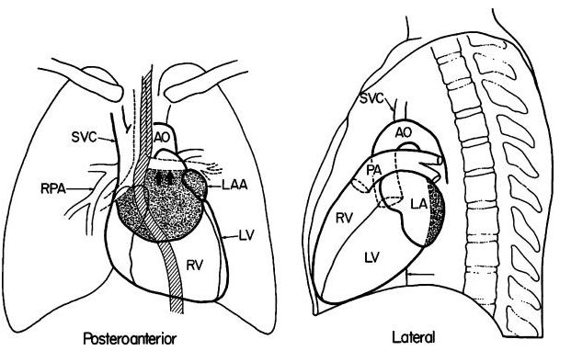

Hình 2.1. Hình ảnh lớn nhĩ trái trên phim sau-trước và phim nghiêng.

**2.1.2. Lớn thất trái**

* Phim sau-trước: mỏm tim hướng ra ngoài về phía bên trái và xuống dưới.
* Phim nghiêng: bờ tim sau dưới di chuyển ra sau và cắt đường tĩnh mạch chủ dưới ở bên dưới cơ hoành.

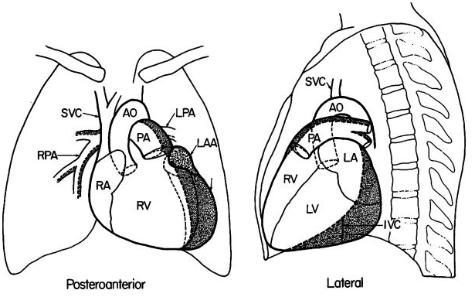

Hình 2.2. Những thay đổi trên X Quang ở bệnh nhân thông liên thất: Giãn thất trái, giãn nhĩ trái và cung động mạch phổi phồng [4].



Hình 2.3. Hình ảnh lớn thất trái trên phim X Quang ngực tư thế sau-trước.

**2.1.3. Lớn nhĩ phải**

Lớn nhĩ phải được thấy rõ nhất trên phim chụp tư thế sau-trước với hình ảnh nhô ra của bờ dưới phải của bóng tim. Tuy nhiên, dấu hiệu này không chắc chắn bởi vì có thể dương tính giả và âm tính giả [4].

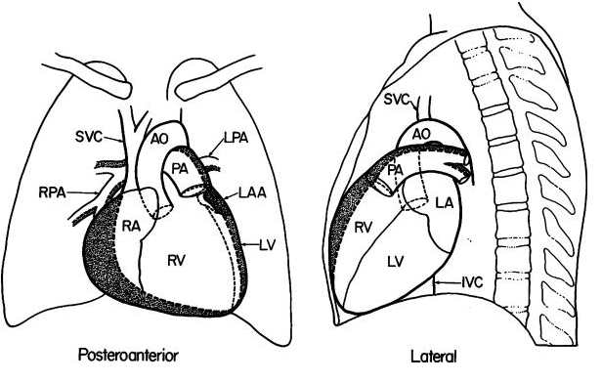

Hình 2.4. Những thay đổi trên X Quang ở bệnh nhân thông liên nhĩ: Lớn nhĩ phải, lớn thất phải và tăng lưu lượng máu lên phổi [4].

**2.1.4. Lớn thất phải**

Phim sau-trước: Mỏm tim hếch lên. Tuy nhiên do thất phải không tạo nên hình ảnh bóng tim trên phim sau-trước nên khi thất phải lớn có thể không thấy rõ trên phim và chỉ số tim lồng ngực có thể vẫn trong giới hạn bình thường [3].

Phim nghiêng: Lớn thất phải được thấy rõ nhất trên phim nghiêng, với hình ảnh đầy khoảng sau xương ức [2].

**2.2. KÍCH THƯỚC CÁC ĐẠI ĐỘNG MẠCH [4]**

**2.2.1. Cung động mạch phổi phồng**

Bình thường, cung động mạch phổi phẳng hoặc chỉ hơi lồi nhẹ ra ngoài. Khi cung động mạch phổi lớn sẽ phồng ra ngoài. Trên phim sau-trước, cung động mạch phổi nằm ở bờ tim trái, bên dưới cung động mạch chủ.

Cung động mạch phổi phồng có thể do các nguyên nhân sau:

1. Dãn động mạch phổi phía sau chỗ hẹp (do hẹp van động mạch phổi).
2. Tăng lưu lượng máu lên động mạch phổi.
3. Tăng áp lực động mạch phổi.
4. Đôi khi có thể thấy ở các thiếu niên bình thường, đặc biệt là nữ.

**2.2.2. Giảm sản thân động mạch phổi**

Thân động mạch phổi lõm với tim hình chiếc giày được thấy ở bệnh nhân tứ chứng Fallot và teo van 3 lá.

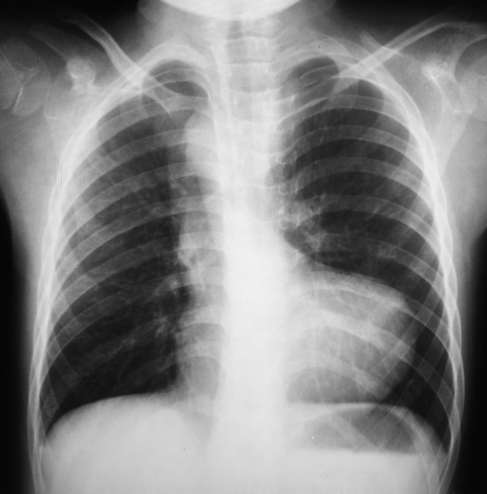

Hình 2.5. Hình ảnh thân động mạch phổi lõm và dày thất phải.

**2.2.3. Giãn động mạch chủ**

Giãn động mạch chủ có thể thấy trên phim sau-trước với hình ảnh phồng sang phải của trung thất trên phải (giãn động mạch chủ lên), hoặc cung động mạch chủ phồng ở bờ tim trên trái.

1. **Tuần hoàn phổi.**

Một trong những phần chính và khó đọc của X Quang ngực là đánh giá tuần hoàn phổi. Kinh nghiệm cho thấy để có thể đánh giá tốt tuần hoàn phổi trên X quang thì cần đọc nhiều phim có tuần hoàn phổi bình thường và bất thường.

**3.1. Tăng tuần hoàn phổi**

Hình ảnh tăng tuần hoàn phổi trên X quang ngực:

* Giãn động mạch phổi phải và trái.
* Đường kính ngoài của động mạch phổi phải ở vùng rốn phổi lớn hơn đường kính trong của khí quản.
* Mạch máu phổi lan ra đến 1/3 ngoài phế trường.
* Tăng tuần hoàn phổi đến vùng đỉnh phổi (bình thường mạch máu ở đỉnh phổi xẹp).

Các bệnh tim bẩm sinh không tím có tăng tuần hoàn phổi là thông liên nhĩ, thông liên thất, còn ống động mạch, kênh nhĩ thất, bất thường tĩnh mạch phổi về tim bán phần.

Các bệnh tim bẩm sinh tím có tăng tuần hoàn phổi là chuyển vị đại động mạch, bất thường tĩnh mạch phổi về tim toàn phần, hội chứng thiểu sản tim trái, thân chung động mạch, tim 1 thất.

**3.2. Giảm tuần hoàn phổi [4]**

Nghi ngờ giảm tuần hoàn phổi khi X quang ngực có hình ảnh:

* Rốn phổi nhỏ.
* Hai phế trường đen.
* Các mạch máu phổi nhỏ và mảnh.

**3.3. Sung huyết tĩnh mạch phổi**

Sung huyết tĩnh mạch phổi được đặc trưng bởi hình ảnh:

* Mạch máu phổi có bờ mờ, không rõ.
* Các đường Kerley B ngắn, tạo thành các dải nằm ngang có đậm độ tăng, thấy rõ nhất ở góc sườn hoành (do sung huyết tĩnh mạch phổi gây phù mô kẽ và mạch bạch huyết ở rãnh liên thùy).

**TÀI LIỆU THAM KHẢO**

1. Bonita F. Stanton Joseph W. St Geme, Nina F. Schor (2015), *Nelson's Textbook of Pediatrics,* Elsevier, 20th edition.

2. Henry M. Adam, Foy Jane Meschan (2015), *Signs and symptoms in pediatrics,* the American Academy of Pediatrics, United States of America.

3. Karen J. Marcdante, Kliegman Robert M. (2019), *Nelson Essentials of Pediatrics,* Elsevier, eighth edition.

4. Myung K. Park (2014), *Park's Pediatrics cardiology for practitioners,* Elsevier, Sixth edition.